Дисциплина МДК | МДК 03.01Технология производства неорганических веществ
Группа | ХТНВ 18
Тема занятия | конверсионный способ получения нитрата калия, Нитрофоска, способы производства
Срок выполнения | 15.03.2021
Критерии оценивания | Изучить лекцию а также раздел учебника Мельников, вопрос самостоятельной работы

Лекция (2 часа)
Технологическая схема получения нитрата калия
В промышленности наиболее распространен конверсионный способ получения нитрата калия. Этот способ основан на обменном разложении NаNO₃ и КCl:

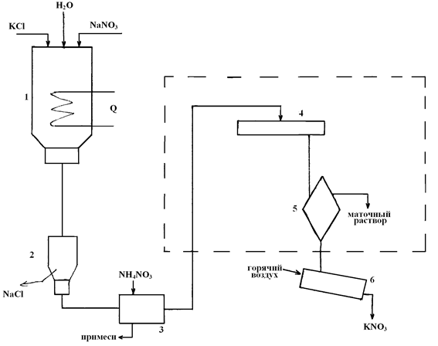

1 – реактор;
2 – тканевый фильтр;
3 – приёмные баки; 4 – кристаллизатор;
5 - центрифуга,
6 – сушилка
Обменное разложение KCl и NaNO₃ проводят в стальном реакторе (1) при 90-120°C в течение 4 часов. Поваренную соль отделяют от рассола на тканевых фильтрах (2) и после отмывки от следов KNO₃ использую в технических целях. Раствор KNO₃ и промывные воды направляют в приёмные баки (3), где разлагают примеси при 90-100°C путём прибавления NH₄NO₃:
K₂CO₃ + 2NH₄NO₃ = 2KNO₃ + (NH₄)₂CO₃ (разлагается на 2NH₃ + CO₂ и H₂O)
KNO₂ + NH₄NO₃ = KNO₃ + NH₄NO₂ (разлагается на N₂ и 2H₂O)
Горячий раствор направляют в кристаллизатор (4). В нём при охлаждении раствора до 25-30°C отделяют кристаллы KNO₃ на центрифуге (5) и сушат в сушильном барабане (6). Чистота 94-96%.
Для получения более чистого продукта проводят повторную перекристаллизацию (пунктирная часть повторяется). Чистота 99,8%

Лекция (2 часа)
Нитрофоска, способы производства
Нитрофосы и нитрофоски получают обработкой фосфатного сырья азотной кислотой. В результате взаимодействия образуются кальциевая селитра и монофосфат кальция с примесью дикальцийфосфата. Для удаления избытка кальция используются следующие способы:
Производство нитрофоски с вымораживанием избытка нитрата кальция.
При частичном вымораживании нитрата кальция и его выделении из раствора с последующей обработкой аммиаком с одновременной упаркой образуется смесь, содержащая фосфаты аммония, дикальцийфосфат и аммиачную селитру:
H₃PO₄ + Ca(NO₃)₂ + NH₃ = NH₄H₂PO₄ + CaHPO₄ + NH₄NO₃.
При добавлении к смеси хлористого или сернокислого калия образуется нитрофоска, включающая азот, фосфор и калий. Конечной продукцией являются нитрофоска и кальциевая селитра.
Нитрофоска может содержать до 40-50% питательных веществ. Схема имеет возможность менять соотношение питательных веществ и получать гранулированное удобрение, в котором до 60% Р₂O₅ растворимо в воде. Для получения нитрофоски с содержанием 50-60% водорастворимого фосфора по этому методу, из раствора выводят 70% СаО в виде Ca(NO₃)₂⋅4H₂O. Удобрение показало высокую эффективность во всех регионах, где растения испытывают недостаток азота, фосфора и калия.
Производство нитрофоски связыванием избытка кальция углекислым газом (карбонатная схема):
H₃PO₄ + Ca(NO₃)₂ + NH₃ + CO₂ = CaHPO₄ + NH₄NO₃ + СаCО₃.
При обработке нитрата кальция и фосфорной кислоты аммиаком и углекислым газом получается смесь, состоящая из дикальцийфосфата, аммиачной селитры и углекислого кальция. После смешивания с хлористым калием смесь без отделения солей кальция гранулируется, сушится, разделяется на фракции и дробится. Карбонатная нитрофоска содержит 35-37% питательных веществ. Схема наиболее экономична по производству, однако агрохимически выпускать карбонатную нитрофоску в гранулированном виде нецелесообразно, так как фосфор находится в ней в цитратно-растворимой форме. Порошкообразная карбонатная нитрофоска может использоваться для основного внесения.
Производство нитрофоски и нитрофосов связыванием избытка кальция сульфатом аммония (сульфатная схема).
В горячую кашеобразную смесь нитрата кальция и фосфорной кислоты — пульпу — вводят сульфат аммония, который реагирует с кальциевой селитрой с образованием аммиачной селитры и безводного сернокислого кальция. Смесь высушивают и гранулируют.
В зависимости от расхода сульфата аммония можно получать продукт с различным содержанием водорастворимой Р₂O₅.
Для получения тройного удобрения в горячую пульпу вводят необходимое количество хлористого калий, который частично взаимодействует с аммиачной селитрой с образованием хлористого аммония и калийной селитры:
KCl + NH₄NO₃ = NH₄Cl + KNO₃
После высушивания и грануляции получается сульфатная нитрофоска. Оно характеризуется хорошими физическими свойствами, может использоваться под большинство культур на всех типах почв. Смесь содержит СаНРO₄⋅2Н₂O, Са(Н₂РO₄)₂⋅Н₂O, NaNO₃, NН₄Сl, КNO₃, СаSO₄.
Если сульфат аммония заменить сульфатом калия, то последний растворяют в азотной кислоте и этим раствором обрабатывают фосфатное сырье. Суспензия нейтрализуется аммиаком, продукт гранулируется и сушится. В настоящее время это основной способ производства нитрофоски с 33-36%-м содержанием питательных веществ.
Производство нитрофоски связыванием избытка кальция серной кислотой (сернокислотная схема).
Избыток кальция связывается серной кислотой в процессе азотно-кислотного разложения фосфатов с последующей обработкой раствора аммиаком. В образующуюся смесь добавляют хлористый калий и получают готовый продукт — сернокислую нитрофоску с содержанием 35% питательных веществ, по составу и свойствам близка к сульфатной нитрофоске. Связанный избыток кальция остается в удобрении в виде примеси сульфата кальция.
Аммиак может вызывать вследствие локального подщелачивания среды ретроградацию образовавшихся растворимых солей фосфорной кислоты.
Способ позволяет менять соотношение питательных веществ в широких пределах и выпускать продукт с содержанием до 50-60% Р₂O₅ в водорастворимой форме.
Производство нитрофоски связыванием избытка кальция фосфорной кислотой (фосфатная схема).
Фосфатное сырье подвергается разложению смесью азотной и фосфорной кислот в соотношении, определяемом заданным соотношением N:Р₂O₅ в готовом продукте и содержанием водорастворимого фосфора. В полученном растворе после разложения входит Ca(NO₃)₂ и свободные фосфорная и азотная кислоты. Его подвергают аммонизации, при которой кальций раствора переходит в дикальцийфосфат (СаНРO₄). Затем вводят хлористый кальций, гранулируют и сушат.
По этой схеме получают удобрение с самым высоким содержанием водорастворимой фосфорной кислоты (до 80%), в сульфатном и сернокислом методах — около 55%. При введении хлористого калия получается фосфорная нитрофоска. Содержание азота, фосфора и калия составляет по 17%.

